新龙湖小七班今日动态
日期：12月12日

情况分析：
今日请假，表扬我们的小朋友们都能勇敢自己进入幼儿园啦。陈逸州、尹子昕、叶彭丞禹进到教室还会主动和老师同伴打招呼，还自己绕带子很棒哦。
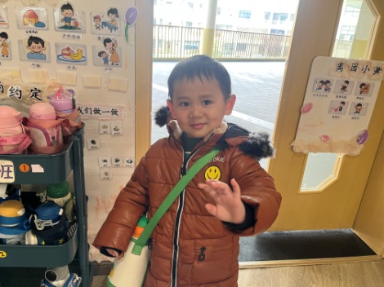 | 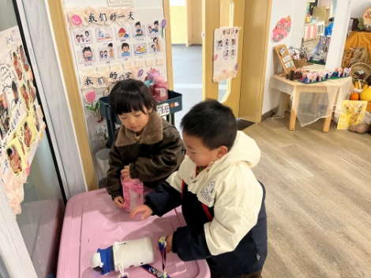

区域游戏
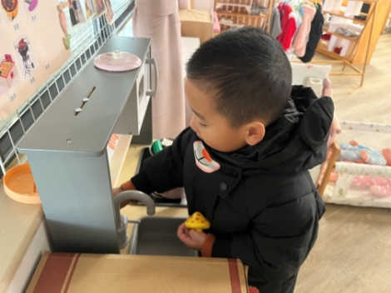 | 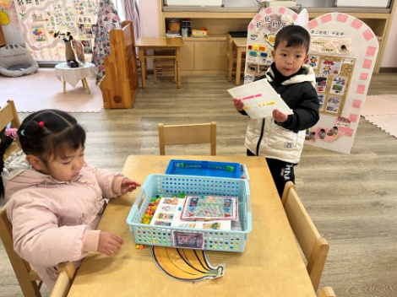 | 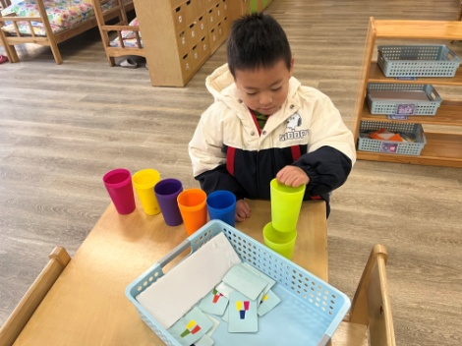
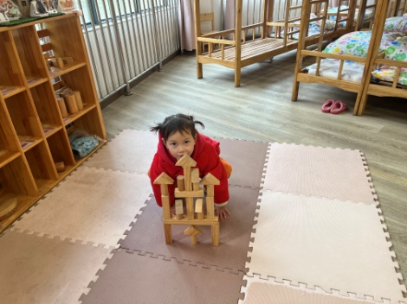 | 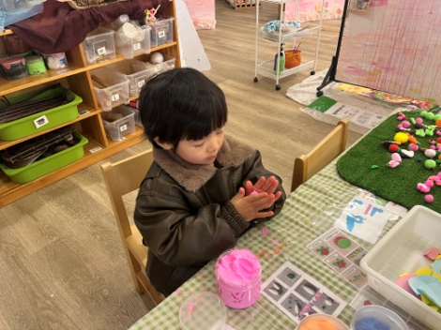 | 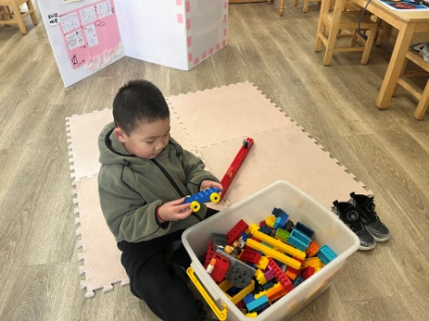

集体活动：

歌唱：两只小鸟
歌曲《两只小鸟》是一节歌唱活动，它是一首美国童谣，音阶式级进的旋律是这首歌曲的特点，八分音符的节奏与休止的结合让歌曲变得活泼、欢快。歌词讲述了一对小鸟相亲相爱的故事，朗朗上口，适合小班幼儿演唱。本次活动我们通过玩手偶游戏的方法来学唱，在有效帮助幼儿熟悉记忆歌词的基础上，进一步激发幼儿表演的兴趣。这也符合了小班幼儿喜欢游戏，乐于在游戏情境中学习的年龄特点。任星辰、李艺涵、陈卓、陈逸州、叶彭丞禹、高乐、陆泽安、韩杨、毕芮、陈书瑶、周玥萱、尹子昕、彭逸宸熟悉歌曲的旋律，理解歌曲的内容，用自然的声音学唱歌曲；任星辰、李艺涵、陈卓、陈逸州、叶彭丞禹、高乐、陆泽安、韩杨、毕芮、陈书瑶、周玥萱、尹子昕、彭逸宸、陈沛延在听听唱唱做做中，感受歌曲的有趣和游戏的快乐。

活动情况：

1.午餐情况：
早点：牛奶、华夫饼
午饭：小米饭、三色虾仁、香菇肉沫白萝卜、生菜粉丝汤。
点心：花生粥
水果：橙子、火龙果。大部分的孩子是能够自主进餐的，并且有较好的进餐习惯。我们小七班有很多孩子都有不爱吃蔬菜的习惯，需要家长们回家再继续跟进、配合一起让孩子不挑食，爱吃饭。
2.午睡情况：
午睡时，大部分小朋友能自己脱外套、裤子并摆放整齐！个别小朋友可以自主入睡或者在老师的安抚下入睡。

家园合作：
1.动态上的照片，仅作为老师观察时的随拍，并不是所有孩子的照片都会呈现，
2.个别幼儿还不会穿外套，因此请家长回家做进一步引导。
3.部分幼儿的水杯里的水量过烫，孩子喝不了，请装入温水。

